ANNAS VIDULEJAS FILMA “HOMO NOVUS”
MĀCĪBU PALĪGMATERIĀLI SKOLOTĀJIEM

Auditorija: 10.–12. klase
Mācību priekšmeti: literatūra, latviešu valoda, kultūra un māksla, vizuālā māksla, vēsture
Atslēgvārdi: Latvijas literatūra, Anšlavs Eglītis, proza, trimdas literatūra, izaugsmes stāsts, vizuālā māksla, starpkaru Latvija, mākslas vēsture

Saturs:
- Filmas apraksts
- Tests
- Darbs ar tekstu un diskusija
- Recenzijas veidošana un kritikas spēju attīstīšana
- Izmantotā literatūra un avoti

Filmas apraksts
Annas Vidulejas filmas Homo novus (2018), kuras pamatā ir Anšlava Eglīša romāns (1946), galvenais varonis ir Rīgā iebraukušais laucinieks Juris Upenājs (Igors Šelegovskis). Kā filma, tā romāns fokusējas uz starpkaru Latvijas mākslas vidi un laikmeta garu. Upenājs, jaunais cilvēks ar mākslas skolas izglītību, vēro mākslinieku sociālo inženieriju un tai piederīgos – viņš mīņājas, meklējot savu māksliniecisko izteiksmi un identitāti.
Homo novus gadījumā mākslas vide kalpo par audeklu. Filmas mākslinieka Kirila Šuvalova atveidotajā starpkaru Rīgā mākslas avanscēnu apdzīvo kolorīta tipizētu personāžu galerija: Parīzes tendenču spogulis Žibeika (Kaspars Zvīgulis), krāsu pigmalions Salutaurs (Andris Keišs), tehnikas sludinātājs Posa (Ģirts Krūmiņš) un konceptuāliste Eiridīke (Guna Zariņa). Tie ir tikai daži no varoņiem, bet tajos visos var manīt precīzi kariķētas atblāzmas no tā laika Eglīša līdzbiedriem.
Līdzās raksturu komēdijai sastopama melodramatiskā sižeta līnija – tā centrējas ap Upenāju, Žibeiku un moderno sievieti-tēlnieci Ciemaldu (Kristīne Krūze). Tikmēr mākslas kritiķis Fēlikss Kurcums (Kaspars Znotiņš) ir klātesošs teju vai visos notikumos, spēdams palīdzēt izsisties Šelegovska atveidotajam Upenājam un sniegt padomus citiem, bet tajā pašā laikā viņš nespēj palīdzēt pats sev. Paša padomi nelīdz.

Uzdevumi

- Tests par Vidulejas filmu un Eglīša romānu. Nepieciešams atzīmēt vienu vai vairākas pareizās atbildes – jautājumos norādīts, ja jānorāda vairākas atbildes.

Laiks: 15 min.
Mācību priekšmeti: literatūra, latviešu valoda, kultūra un māksla, vizuālā māksla, vēsture
Atslēgvārdi: Latvijas literatūra, Anšlavs Eglītis, proza, trimdas literatūra, izaugsmes stāsts, vizuālā māksla, starpkaru Latvija, mākslas vēsture

1.1. Latvijas 30. un 40. gadu prozai raksturīgi, Anšlava Eglīša romāni, piemēram, darbi Līgavu mednieki (1938) un Homo novus, tiek publicēti…

- pēc īpaša lasītāju pasūtījuma
- uz proklamācijām
- uz skrejlapām
- turpinājumos presē

1.2. Romāna Homo novus priekšvārdā Romāns – pagātnes liecinieks tā autors…, sarakstoties ar Anšlavu Eglīti, spējis atšifrēt vairākus varoņu prototipus no Latvijas mākslas aprindām. Šī komentāra autors ir…

- rakstnieks Edvards Virza
- rakstnieks Kārlis Zariņš
- literatūras zinātnieks Viktors Hausmanis
- rakstnieks un vēsturnieks Andrejs Upītis

1.3. 2017. gada augustā uz ekrāniem nonāca pirmā Nacionālā kino centra Latvijas filmas Latvijas simtgadei programmas filma. Kopā tapa 16 kinodarbi, ieskaitot Homo novus. Tieši šī filma kļuva par…

- visgodalgotāko atjaunotās Latvijas kinodarbu
- visskatītāko Simtgades programmas filmu (90 000 skatītāju)
- Latvijas pieteikumu Oskara balvai kategorijā Labākā filma svešvalodā
- Anšlava Eglīša ģimenes iecienītāko kinodarbu

1.4. Romānā un filmā Juris Upenājs ierodas Rīgā, nesen pabeidzot mākslas skolu…

- Krāslavā
- vārdā nenosauktā provincē
- Daugavpilī
- Slokā

1.5. Filma iesākas ar kapteiņa Kaspars Žibeikas mantojuma sastādīšanu. Anšlava Eglīša romāna nosaukuma versija bijusi…

- Latvijas māksliņas
- Ko redz mākslas kritiķis
- Kaspara Žibeikas testaments
- Mantinieka stāsts

1.6. Romāns sākas ar divu vilcienu paralēlo ierašanos Rīgas stacijā. No vilciena sastāviem izkāpj divi tēli – viens ieradies no Parīze, otrs no Vecgulbenes. Tie ir..

- Eižens Žibeika un Juris Upenājs
- Kurcums un Salutaurs
- Juris Upenājs un Kurcums
- Eižens Žibeika un Ciemalda

1.7. Filmā Homo novus būtiska loma ir Jura Upenāja it kā gleznotam darbam, kas ir veltīts Ciemaldai un ir pieteikums Žibeikas prēmijai. Šīs gleznas nosaukums un vēsturiskais autors ir…
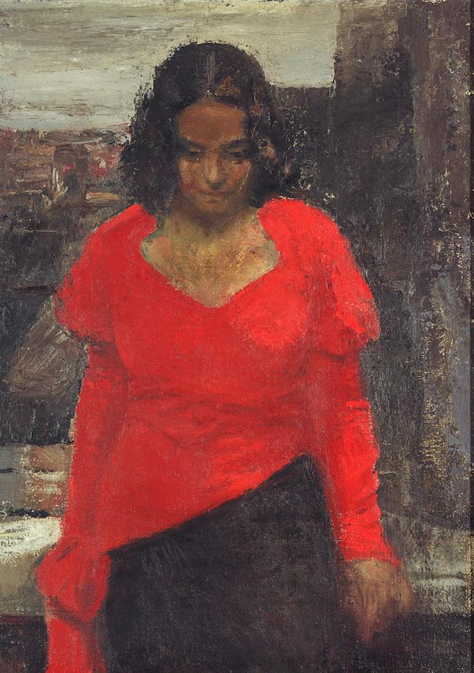
- Pie loga (1932), Valdemārs Tone

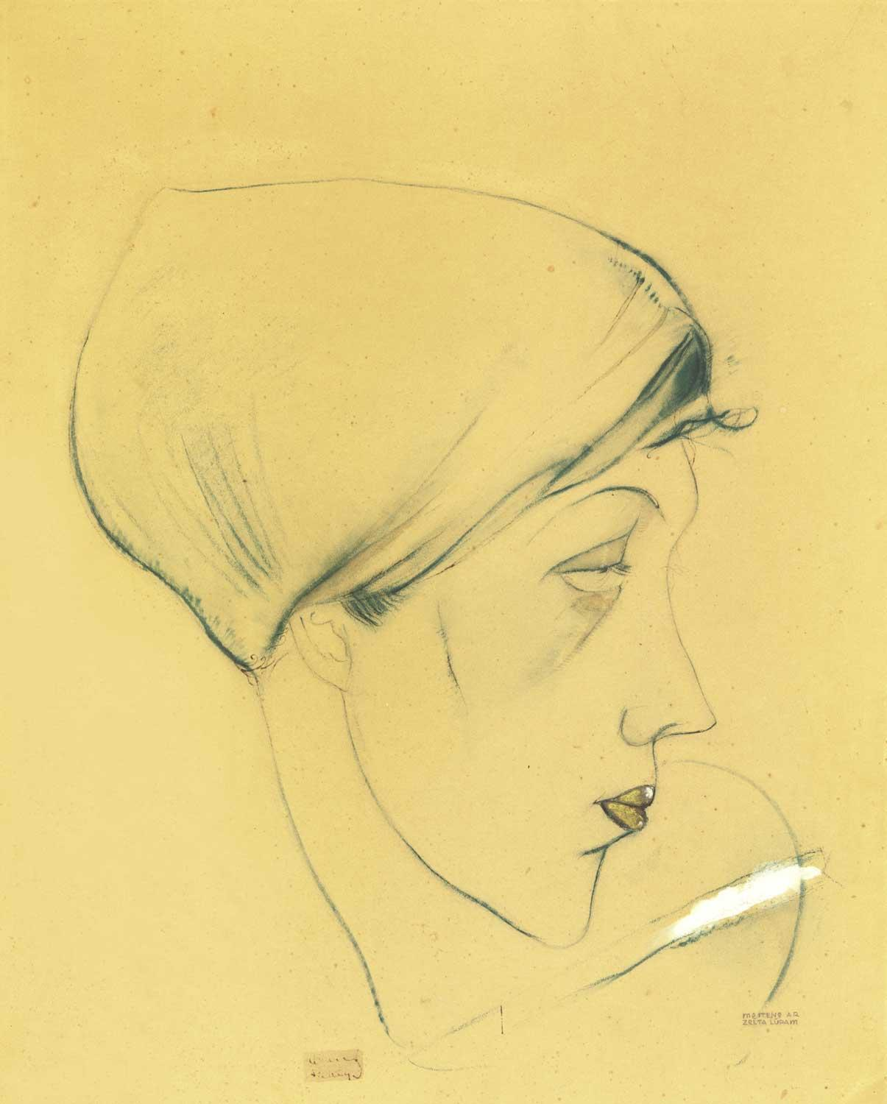

Meitene ar zelta lūpām (1933), Kārlis Padegs

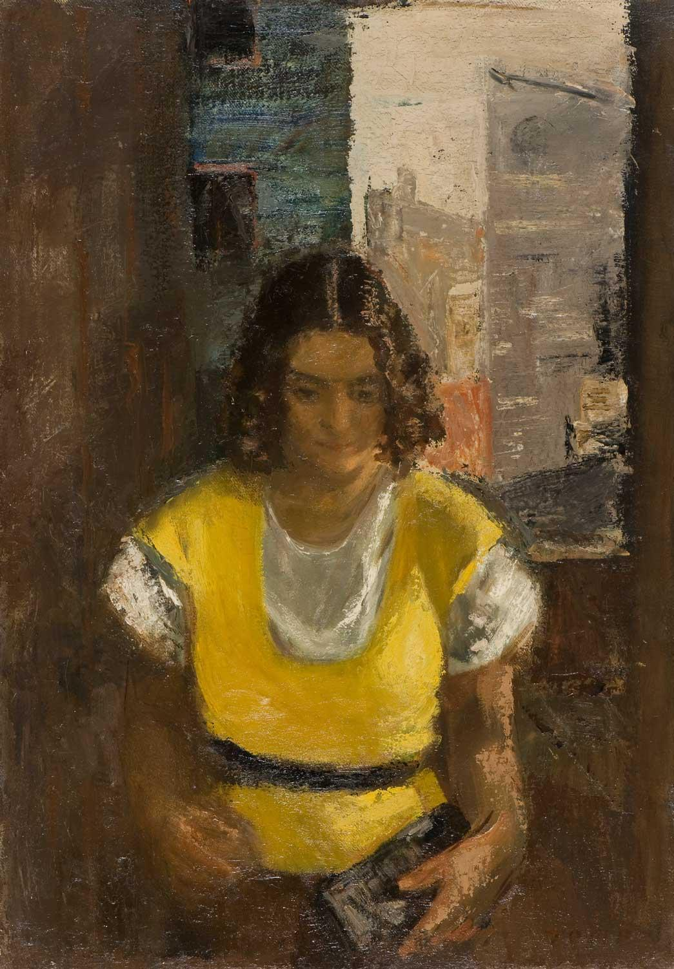
- Anna (1932), Valdemārs Tone

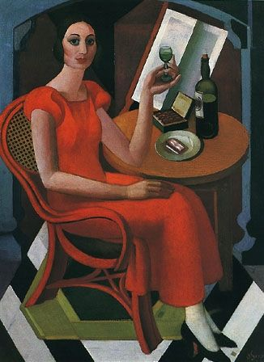
- Portreta kompozīcija (1923), Oto Skulme

1.8. Kuru Latvijas kino filmu un daudzsēriju mākslas filmu darbība norisinās 30. gadu Latvijā vai epizodiski pietveras notikumiem šajā desmitgadē? (vairākas pareizās atbildes)

- Melānijas hronika (2016)
- Emīlija. Preses karaliene (2021)
- Likteņa līdumnieki (2003–2008)
- Ilgais ceļš kāpās (1981)

1.9. Kurš Anšlava Eglīša literārais darbs pietveras Latvijas rakstnieku sabiedrībai un tās analīzei?

- Līgavu mednieki (1939)
- Pēdējais mohikānis (1969)
- Pansija pilī (1962)
- Švābu kapričo (1952)

1.10. Kuras kino filmas pamatā ir Anšlava Eglīša literārais darbs?

- Vecās pagastmājas mistērija (2000)
- Maestro (1990)
- Mātes piens (2022)
- Būris (1993)

2. Darbs ar tekstu un diskusija

Laiks: 40 min.
Mācību priekšmeti: literatūra, latviešu valoda, kultūra un māksla
Atslēgvārdi: 21. gadsimta latviešu literatūra, izaugsmes stāsts, pieaugšanas stāsts, 90. gadi, pēcpadomju gadi, postkomunisms

Izlasi citu autoru recenzijas par filmu un klasē attīsti diskusiju par Annas Vidulejas kinodarbu Homo novus.

- Homo Novus atjaunojošais spēks, Kristīne Matīsa, KDi (2018):

“Vēl viens no maniem ieguvumiem pēc filmas Homo novus noskatīšanās ir ārkārtīgi precīza diletantisma definīcija – kā saka Kurcums, tas ir "aklums pret kopiespaidu un iemīlēšanās detaļās". Tātad īstena mākslas darba būtība slēpjas līdzsvarā un attiecībās starp detaļām un kopiespaidu, un filmā Homo novus šis līdzsvars ir izturēts eleganti.”

- Līdz Anšlavam un atpakaļ, Elīna Reitere, Kino Raksti (2018):

“Un fināls. Filmas autori šķiet uzminējuši, ka pēc divām stundām, ko skatītājs ir pavadījis, dzīvojot talantīgi veidotā krāšņā 30. gadu Latvijas mākslinieku bohēmas pasaulē (filmas mākslinieks Kirils Šuvalovs, Lienes Rolšteinas tērpi), mums būs nepieciešama pāreja – filmēta ar mūsdienu kino attēlam raksturīgām ekrāna malu attiecībām -, lai atgrieztos katrs savā ikdienā deviņdesmit gadus vēlāk par attēlotajiem notikumiem.Tāpēc Homo novus epilogs ir ne tik daudz pārsteidzošs kā filmas fināls, bet noteikti izcils kā cieņas apliecinājums savam skatītājam.”

- Meklējot ideālo, Marta Elīna Martinsone, LSM.lv (2018):

“Savā ziņā šķiet, ka izlasīt grāmatu iepriekš bija kļūda divu iemeslu dēļ – pirmkārt, skatoties filmu, nespēju izslēgt galvā mazo balstiņu, kas visu laiku pīkstēja: “Bet grāmatā tā nebija…” Otrkārt, filmai ir jāspēj darboties pašai par sevi, un skatītājam bez priekšzināšanām ir jāuztver tās stāsts arī tad, ja romāns nav lasīts. Un šoreiz es sev laupīju iespēju noskatīties filmu kā atsevišķu mākslas darbu – nesaistītu ar grāmatu. Taču šķiet, ka Annas Vidulejas uzstādījums nav bijis nošķirt šīs abas lietas un literatūru atdalīt no kino. Tā ir Anšlava Eglīša pasaule un Anšlava Eglīša Rīga, kura ir iedzīvināta. Un tās nav nodalāmas pasaules.”

2.2. Pēc recenziju izlasīšanas ar klasesbiedriem apspriediet recenzijās aplūkotās tēmas un sekojošus jautājumus.

- Kas ir “kritika”?
- Ko nozīmē kritikas kontekstā “būt kritiskam”?
- Kā autori attiecas pret Anšlava Eglīša romāna un Annas Vidulejas filmas attiecībām?
- Cik svarīga ir romāna notikumu tieša pārnese kino un scenārijā?
- Vai romāna izlasīšanas fakts palīdz vai apgrūtina kino skatīšanās pieredzi?
- Kā romānā lasītais palīdz analīzēt filmu?
- Kā tiek raksturota filmas estētika, mākslinieciskie paņēmieni, filmējumi?
- Kā tiek aprakstīts atainotais laikmets un sabiedrība?
- Ar kuru valstu kinematogrāfa tradīcijām tiek salīdzināta filma Homo novus?
- Kuri tēli recenzijās tiek izcelti visvairāk? Kāpēc?
- Kā kopumā iespējams raksturot recenziju vērtējumu – vai recepcija ir pozitīva, negatīva, neitrāla, analītiska, secinoša u.tml.?
- Vai ir kāda recenzija, kurā nav ievēroti kādi būtiski recenzijas veidošanas principi?
- Vai tekstos ir uzturēta subjektīva attieksme?
- Kādas papildu tēmas vai konteksti tiek izcelti šajos rakstos?
- Kuras recenzijas forma un saturs tev personīgi šķiet visveiksmīgākais? Kāpēc?

3. Recenzijas veidošana un kritikas spēju attīstīšana

Laiks: 80 min.
Atslēgvārdi: 21. gadsimta latviešu literatūra, izaugsmes stāsts, pieaugšanas stāsts, 90. gadi, pēcpadomju gadi, postkomunisms
Mācību priekšmeti: literatūra, latviešu valoda, kultūra un māksla

Noskaties filmas Homo novus filmas epizodi (1:41:10–1:50:41) Nacionālajā operā Žibeikas prēmijas pasniegšanas laikā. Skatīšanās laikā centies iezīmēt tēlu attiecības un galvenās tematiskās un sižeta līnijas, tāpat vēro filmas tempu, montāžu, skaņu partitūru, aktierspēli, stilizāciju u.c. iezīmes.

Pēc ainas noskatīšanās veido recenziju par filmu (aptuveni 500 vārdu apjomā), izvēršot ne tikai šajā ainā, bet filmā redzēto un personīgos novērojumus, secinājumus. Izmanto Skola 2030 papildu mācību materiālu, lai apzinātu recenzijas formātu. Rakstot recenziju, iespējams lasīt un izmantot papildu materiālus un literatūru.

Pēc recenzijas pabeigšanas klase savā starpā samainās ar recenzijām. Katram nepieciešams veidot recenziju par klasesbiedra recenziju (350 līdz 500 vārdu apjomā), ievērojot tos pašus recenzijas formāta principus.

Recenzijas izstrādē nevairies izcelt veiksmīgus secinājumus, valodas lietojumu, salīdzinājumus, epitetus u.tml., tāpat norādi uz kontekstuālām, faktoloģiskām nepilnībām vai neatbilstošu interpunkcijas un ortogrāfijas lietojumu. Centies atrast atjautīgu un korektu formu, norādot uz trūkumiem tekstā un vienlaikus neaizskarot otras personas cieņu un ieguldīto darbu.

Uzdevuma noslēgumā klasē tiek apspriesti jautājumi diskusijas formātā:

- Kuru recenziju bija vieglāk veidot: par filmu vai klasesbiedra recenziju?
- Kurā situācijā bijis vieglāk ļauties subjektivizācijai, proti, personīgās attieksmes paušanai un pašrefleksijai?
- Kā tu raksturotu distanci ar savu recenzējamo materiālu – vai tas, ka personīgi otru cilvēku, kas veidojis recenziju, pazīsti, palīdz vai apgrūtina uzturēt kristisku pozīciju?
- Ko kinodarba kontekstā ir bijis viegli vai sarežģīti aprakstīt, analizēt un interpretēt?
- Ko klasesbiedra recenzijā bijis vieglāk vai grūtāk recenzēt un pamatot?

Izmantotā literatūra un avoti

- Daukste-Silasproģe, Inguna (2022). Šķirklis Homo novus. Nacionālā enciklopēdija. Pieejams: https://enciklopedija.lv/skirklis/34162
- Daukste-Silasproģe, Inguna (2022). Šķirklis Anšlavs Eglītis. Nacionālā enciklopēdija. Pieejams: https://enciklopedija.lv/skirklis/33450
- Eglītis, Anšlavs (2018 [1944]). Homo novus. Rīga: Jumava.
- Martinsone, Marta Elīna (2018). Meklējot ideālo. LSM.lv. Pieejams: https://www.lsm.lv/raksts/kultura/kino-foto-un-tv/meklejot-idealo-recenzija-par-filmu-homo-novus.a295268/
- Matīsa, Kristīne (2018). Homo Novus atjaunojošais spēks. KDi. Pieejams: https://www.diena.lv/raksts/kd/recenzijas/filmas-_homo-novus_-recenzija.-_homo-novus_-atjaunojosais-speks-14205861
- Pērkone, Inga (2018). Teorētiķa traģikomēdija. Kino Raksti. Pieejams: https://www.kinoraksti.lv/sarunas/homo-novus-teoretika-tragikomedija-454
- Reitere, Elīna (2018). Līdz Anšlavam un atpakaļ. Kino Raksti. Pieejams: https://www.kinoraksti.lv/domas/homo-novus-lidz-anslavam-un-atpakal-455

